Qualification Electricien-Automaticien

Mise en situation

Nom de l’étudiant :

Travail intervenant pour l’obtention
du certificat de qualification technique
en section électricité-automatisme

Collège Saint-Guibert
21 place de l’orneau
5030 Gembloux

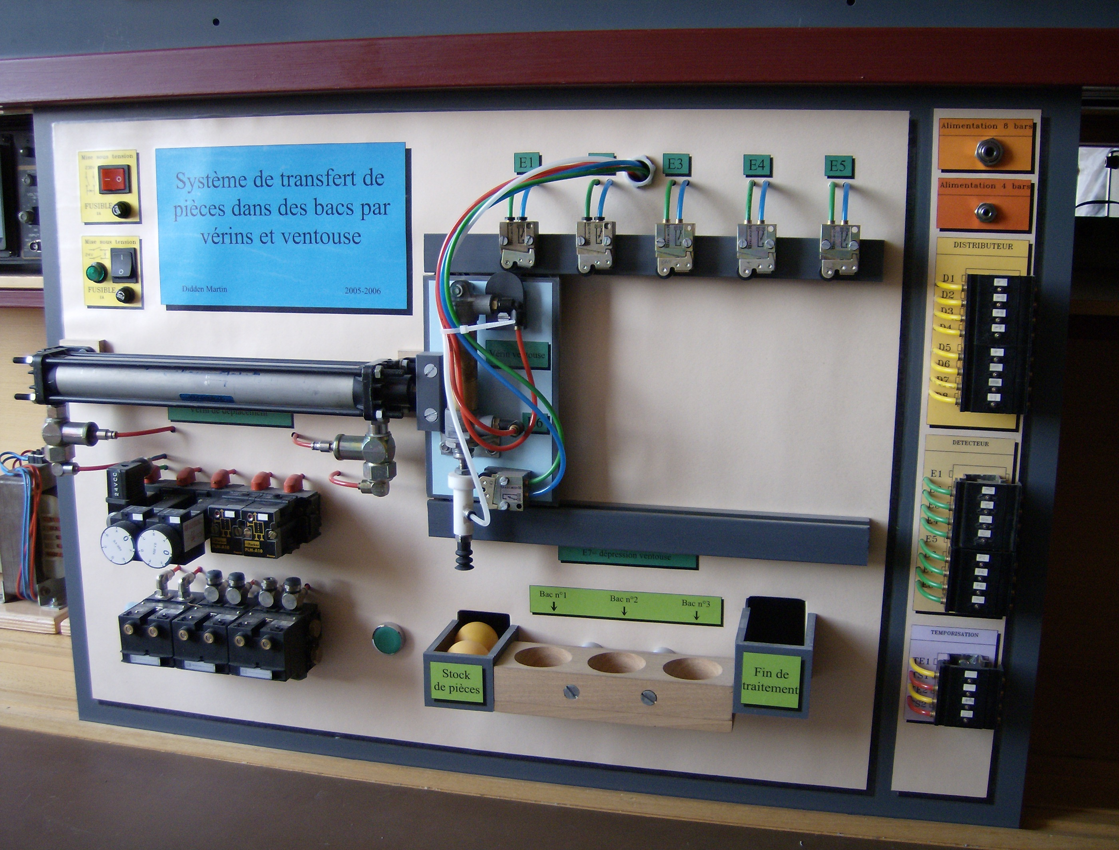
Simulateur électro-pneumatique
Unité automatisée de traitements de pièces dans des bains.
Table des matières

- Les documents d’évaluation
- Enoncé du fonctionnement en français
- Développement des séquences (en français)
- Grafcet de niveau 1 (littéraire)
- Grafcet de niveau 2 (théorique)
- Table de conversion
- Grafcet de niveau 3 (simulateur)
- Equations logiques
- Plan d’automatisation (Ladder ou plan du séquenceur)
- Plan de commande (Electrique et/ou pneumatique)
- Plan de puissance (Electrique et/ou pneumatique)
- Plan des sécurités (à prévoir sur le simulateur)
- Commentaire(s) des étudiants

Collège Saint-Guibert de Gembloux
5030 Gembloux

Secteur : industrie
Option : électricien-automaticien
Année : 6ème

Nom : Dupont
Prénom : dupond
Année académique 2009-2010
Documents d’évaluation


 | COLLEGE SAINT-GUIBERT  21, place de l’Orneau  5030 Gembloux-sur-Orneau |  | Professeur : Mr. Ph. THYS  Classe : 6ème Tech. Qual. Elec.-Autom.  Evaluation : MiSi - SIC élec-pneum

MISE EN SITUATION

Rôle de la mise en situation :  Apprentissage  ► Intégration | Rôle de l’évaluation :  Formative  ► Certificative

Nom de l’étudiant :

MACROCOMPETENCE VISEE
Dans le cadre d’une entreprise ou d’un bureau d’étude, être capable d’expliquer, de concevoir, d’adapter, d’établir les plans et schémas, de mettre en œuvre, de tester, de diagnostiquer et de résoudre les pannes sur des installations de technologies mixtes (électrique, électronique, pneumatique, hydraulique) gérées par des interfaces de régulation et / ou de commande mixte (automate, séquenceurs, relayage) dans le respect du RGIE, des règles de l’art et des règles de sécurité et d’hygiène en utilisant comme support de travail la D.A.O.

N° | COMPETENCES PROGRAMME |  | TACHE
L4’  L6’  L8’  D4’  D8’  D9’ | Procédure et sécurité  Protection et repérage  Pneumatique  Pneumatique  Relever de plans  Analyse fonctionnelle |  | Réaliser l’analyse, la compréhension, la transposition, la programmation, l’automatisation, les câblages et les réglages d’un système pluridisciplinaire.
L4’  L6’  L8’  D4’  D8’  D9’ |  |  | SUPPORT
L4’  L6’  L8’  D4’  D8’  D9’ |  |  | Il sera mis à disposition des étudiants un cahier des charges reprenant le fonctionnement souhaité de l’installation.  Il sera mis à disposition des étudiants un simulateur de l’installation à étudier.
L4’  L6’  L8’  D4’  D8’  D9’ |  |  | CONSIGNES
Date de l’expérimentation :  Date de remise du rapport : |  |  | Etablir tous les plans et autres documents nécessaire pour présenter un dossier de maintenance.  Travailler avec soin, précision et rigueur.

Réf.: MiSi - SIC electro-pneum

100
Tâche : Réaliser l’analyse, la compréhension, la transposition, la programmation, l’automatisation, les câblages et les réglages d’un système pluridisciplinaire.

E.A.C. : L4’ [L7+L15+L18+L19+L22] Procédure et sécurité.

Critères | Indicateurs | Résultats
Autonomie | Applique les règles de sécurité collective et individuelle
Originalité | Approche de travail et procédure innovante
Respect des règles et des directives | Ergonomie dans la façon de travailler
Respect des règles et des directives | Respect des procédures de travail
Respect des règles et des directives | Respect des consignes de sécurité

E.A.C. : L6’ [L13+L14+L16] Protection et repérage.

Critères | Indicateurs | Résultats
Envergure | Analyser un système fonctionnel
Précision | Situer les organes de coupure d’énergie
Précision | Repérage des connexions

E.A.C. : L8’ [L21] Pneumatique.

Critères | Indicateurs | Résultats
Représentation | Etablissement de schéma de commande
Représentation | Etablissement de schéma de puissance
Représentation | Etablissement de schéma d’alimentation
Représentation | Etablissement de schéma d’automatisation
Précision | Système fonctionnel
Précision | Respect de la symbolisation
Cohérence | Lien entre la commande et la puissance, repérage
Production | Plan complet, clair, propre et représentation précise

Réf.: MiSi - SIC électro-pneum

100
Tâche : Réaliser l’analyse, la compréhension, la transposition, la programmation, l’automatisation, les câblages et les réglages d’un système pluridisciplinaire.

E.A.C. : D4’ [D6+D7+D8] Pneumatique et hydraulique.

Critères | Indicateurs | Résultats
Production | Etablissement de schéma de commande
Production | Etablissement de schéma de puissance
Production | Etablissement de schéma d’alimentation
Pertinence | Interprétation de la symbolisation
Pertinence | Respect de la symbolisation
Cohérence | Transposition de la symbolisation

E.A.C. : D8’ [20] Relever de plans.

Critères | Indicateurs | Résultats
Production | Etablir sur base de l’observation du fonctionnement et du matériel en place les plans électriques, pneumatiques et de liaisons entre les différents organes.

E.A.C. : D9’ [D23] Analyse fonctionnelle.

Critères | Indicateurs | Résultats
Profondeur | Etablir toute documentation à l’appui l’analyse fonctionnelle
Cohérence | Etablir les liens entre les plans et schémas

E.A.C. : D10’ [ ?] Outil informatique.

Critères | Indicateurs | Résultats
Profondeur | Plan complet avec cartouche et nomenclature
Précision | Plan clair et propre
 | Exactitude des tracés
Autonomie | Capacité d’exploiter un logiciel de dessin
Production | Création de gabarit, plans et dessins pluridisciplinaires

Mise en situation.
Collège Saint-Guibert
5030 Gembloux

BUT : Unité automatisée pluridisciplinaire.
SIC

L’ensemble du rapport sera présenté dans une farde plastifiée, il comportera :

- Une page d’entête (sous farce chemise)
- Une table des matières reprenant les points suivants : (sous farde chemise)
  - Les feuilles d’évaluation.
  - Enoncé du fonctionnement en français. (Que vous devez établir après accord avec le professeur)
  - Développement en français de toutes les séquences et actions devant être effectuées pour réaliser le cycle définit. (Depuis l’impulsion sur le start en passant par l’activation d’une entrée de l’automate, l’activation d’une sortie, la commande d’un convertisseur électro-pneumatique, la génération d’un signal pneumatique, la commande d’un distributeur et enfin la sortie d’un vérin devant réaliser X opération)
  - Etablir le grafcet de niveau 1 (littéraire).
  - Etablir le grafcet de niveau 2 (référence générale « E0 » pour les entrées et « S0 » pour les sorties).
  - Etablir la table de conversion entre les références générales et les références du panneau à votre disposition.
  - Etablir le grafcet de niveau 3 (référence du panneau).
  - Déduire les équations logiques.
  - Etablir le plan du séquenceur pneumatique ou le plan de programmation LADDER de l’automate.
  - Etablir le plan de commande du panneau en respectant les identifications du panneau. (pas de copie des plans du dossier) (électrique et/ou pneumatique)
  - Etablir le plan de puissance du panneau en respectant les identifications du panneau. (pas de copie des plans du dossier) (électrique et/ou pneumatique)
  - Etablir un plan avec les sécurités internes mais une variante différente de celle présentée dans le dossier mis à votre disposition (pas de copie des plans du dossier) ou créer une sécurité à placer sur le simulateur.
- Chaque partie du dossier sera signalée par un intercalaire placé dans une farde chemise.
- Une note de commentaires, de l’étudiant, sur les problèmes rencontrés et les solutions apportées. (J’attends de votre part que vous mettiez en évidence des informations indispensables que vous n’avez pas trouvé dans le dossier mis à votre disposition. Me signaler le(s) comportement(s) défectueux de l’un ou l’autre composant. Vos remarques pour améliorer le travail sur ce panneau)

Le rapport sera présenté à la fin du temps impartis (8 heures de cours) en même temps que la démonstration du fonctionnement. Pas de rapport, pas d’évaluation.

Collège Saint-Guibert de Gembloux
5030 Gembloux

Secteur : industrie
Option : électricien-automaticien
Année : 6ème

Nom : Dupont
Prénom : dupond
Année académique 2009-2010
Enoncé du fonctionnement

Collège Saint-Guibert de Gembloux
5030 Gembloux

Secteur : industrie
Option : électricien-automaticien
Année : 6ème

Nom : Dupont
Prénom : dupond
Année académique 2009-2010
Développement des séquences

Collège Saint-Guibert de Gembloux
5030 Gembloux

Secteur : industrie
Option : électricien-automaticien
Année : 6ème

Nom : Dupont
Prénom : dupond
Année académique 2009-2010
Grafcet de niveau 1

Collège Saint-Guibert de Gembloux
5030 Gembloux

Secteur : industrie
Option : électricien-automaticien
Année : 6ème

Nom : Dupont
Prénom : dupond
Année académique 2009-2010
Grafcet de niveau 2

Collège Saint-Guibert de Gembloux
5030 Gembloux

Secteur : industrie
Option : électricien-automaticien
Année : 6ème

Nom : Dupont
Prénom : dupond
Année académique 2009-2010
Table de conversion

Collège Saint-Guibert de Gembloux
5030 Gembloux

Secteur : industrie
Option : électricien-automaticien
Année : 6ème

Nom : Dupont
Prénom : dupond
Année académique 2009-2010
Grafcet de niveau 3

Collège Saint-Guibert de Gembloux
5030 Gembloux

Secteur : industrie
Option : électricien-automaticien
Année : 6ème

Nom : Dupont
Prénom : dupond
Année académique 2009-2010
Equations logiques

Collège Saint-Guibert de Gembloux
5030 Gembloux

Secteur : industrie
Option : électricien-automaticien
Année : 6ème

Nom : Dupont
Prénom : dupond
Année académique 2009-2010
Plans d’automatisation

Collège Saint-Guibert de Gembloux
5030 Gembloux

Secteur : industrie
Option : électricien-automaticien
Année : 6ème

Nom : Dupont
Prénom : dupond
Année académique 2009-2010
Plan(s) de commande

Collège Saint-Guibert de Gembloux
5030 Gembloux

Secteur : industrie
Option : électricien-automaticien
Année : 6ème

Nom : Dupont
Prénom : dupond
Année académique 2009-2010
Plan(s) de puissance

Collège Saint-Guibert de Gembloux
5030 Gembloux

Secteur : industrie
Option : électricien-automaticien
Année : 6ème

Nom : Dupont
Prénom : dupond
Année académique 2009-2010
Plan des sécurités

Collège Saint-Guibert de Gembloux
5030 Gembloux

Secteur : industrie
Option : électricien-automaticien
Année : 6ème

Nom : Dupont
Prénom : dupond
Année académique 2009-2010
Commentaire(s) des étudiants

Qualification Electricien-Automaticien

Mise en situation

Nom de l’étudiant :

Travail intervenant pour l’obtention
du certificat de qualification technique
en section électricité-automatisme

Collège Saint-Guibert
21 place de l’orneau
5030 Gembloux

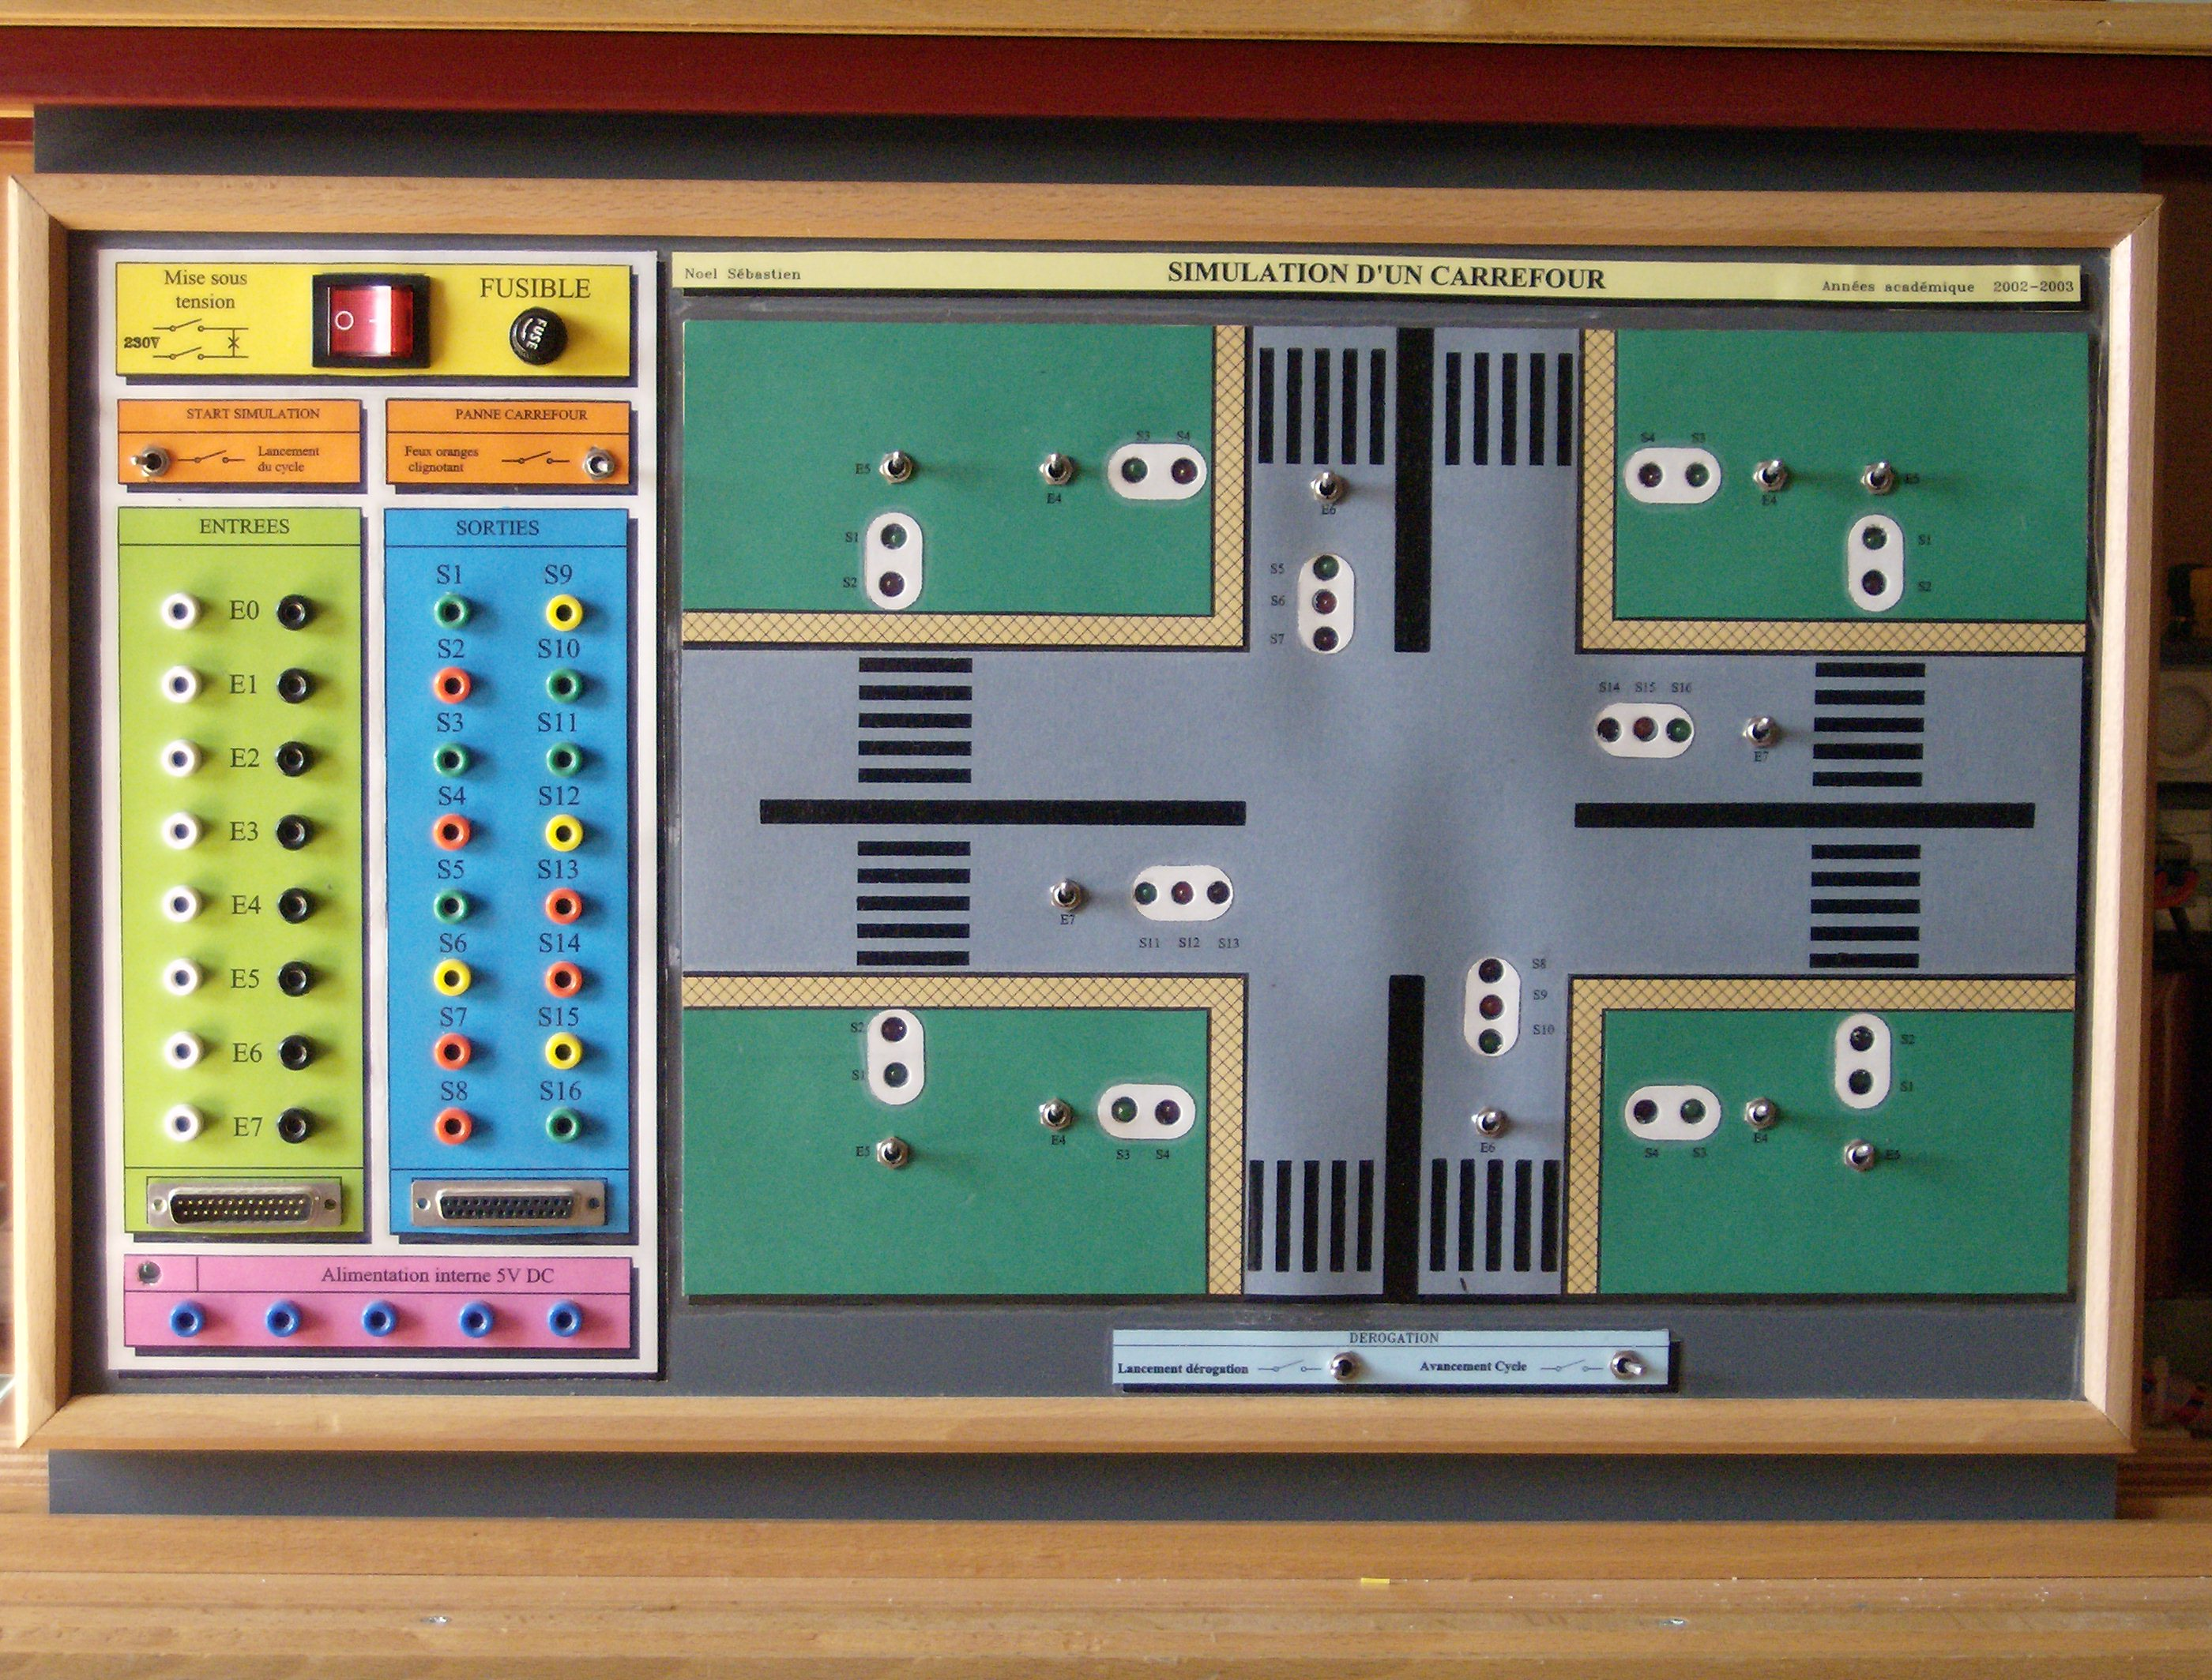
Simulateur électronique
Gestion d’un carrefour routier.
Table des matières

- Les documents d’évaluation
- Enoncé du fonctionnement en français
- Grafcet de niveau 1 (littéraire)
- Grafcet de niveau 2 (théorique)
- Table de conversion
- Grafcet de niveau 3 (simulateur)
- Equations logiques
- Plan de programmation LADDER
- Plan de liaisons (automate – simulateur)
- Schéma de principe (sous-ensemble électronique)
- Commentaire(s) des étudiants

Collège Saint-Guibert de Gembloux
5030 Gembloux

Secteur : industrie
Option : électricien-automaticien
Année : 6ème

Nom : Dupont
Prénom : dupond
Année académique 2009-2010
Documents d’évaluation

 | COLLEGE SAINT-GUIBERT  21, place de l’Orneau  5030 Gembloux-sur-Orneau |  | Professeur : Mr. Ph. THYS  Classe : 6ème Tech. Qual. Elec.-Autom.  Evaluation : MiSi - SIC elec-eloc

MISE EN SITUATION

Rôle de la mise en situation :  Apprentissage  ► Intégration | Rôle de l’évaluation :  Formative  ► Certificative

Nom de l’étudiant :

MACROCOMPETENCE VISEE
Dans le cadre d’une entreprise ou d’un bureau d’étude, être capable d’expliquer, de concevoir, d’adapter, d’établir les plans et schémas, de mettre en œuvre, de tester, de diagnostiquer et de résoudre les pannes sur des installations de technologies mixtes (électrique, électronique, pneumatique, hydraulique) gérées par des interfaces de régulation et / ou de commande mixte (automate, séquenceurs, relayage) dans le respect du RGIE, des règles de l’art et des règles de sécurité et d’hygiène en utilisant comme support de travail la D.A.O.

N° | COMPETENCES PROGRAMME |  | TACHE
L4’  D5’  D8’  D9’ | Procédure et sécurité  Lecture de plans  Relever de plans  Analyse fonctionnelle |  | Réaliser l’analyse, la compréhension, la transposition, la programmation, l’automatisation, les câblages et les réglages d’un système pluridisciplinaire.
L4’  D5’  D8’  D9’ |  |  | SUPPORT
L4’  D5’  D8’  D9’ |  |  | Il sera mis à disposition des étudiants un cahier des charges reprenant le fonctionnement souhaité de l’installation.  Il sera mis à disposition des étudiants un simulateur du système à traiter.
L4’  D5’  D8’  D9’ |  |  | CONSIGNES
Date de l’expérimentation :  Date de remise du rapport : |  |  | Etablir tous les plans et autres documents nécessaire pour présenter un dossier de maintenance.  Travailler avec soin, précision et rigueur.

Réf.: MiSi - SIC elec-eloc

100
Tâche : Réaliser l’analyse, la compréhension, la transposition, la programmation, l’automatisation, les câblages et les réglages d’un système pluridisciplinaire.

E.A.C. : L4’ [L7+L15+L18+L19+L22] Procédure et sécurité.

Critères | Indicateurs | Résultats
Autonomie | Applique les règles de sécurité collective et individuelle
Originalité | Approche de travail et procédure innovante
Respect des règles et des directives | Ergonomie dans la façon de travailler
Respect des règles et des directives | Respect des procédures de travail
Respect des règles et des directives | Respect des consignes de sécurité

E.A.C. : L6’ [L13+L14+L16] Protection et repérage.

Critères | Indicateurs | Résultats
Autonomie | Repérer les connexions (automate - simulateur)
Autonomie | Mise au point d’un système fonctionnel

E.A.C. : L9’ [L23+L26] Outil informatique.

Critères | Indicateurs | Résultats
Autonomie | Exploiter le logiciel de programmation
Autonomie | Opération de transfert et de traitement d’erreurs

E.A.C. : L10’ [L24+L25] Dossier.

Critères | Indicateurs | Résultats
Pertinence | Développer le fonctionnement souhaité
Originalité | Dossier complet pour autrui

Réf.: MiSi - SIC elec-eloc

100
Tâche : Réaliser l’analyse, la compréhension, la transposition, la programmation, l’automatisation, les câblages et les réglages d’un système pluridisciplinaire.

E.A.C. : D5’ [D9+D10+D11+D12+D13+D14D15+D16] Lecture de plans.

Critères | Indicateurs | Résultats
Production | Dégager les sous-ensembles de plans électroniques
Pertinence | Identifier les éléments électroniques

E.A.C. : D8’ [20] Relever de plans.

Critères | Indicateurs | Résultats
Production | Etablir sur base de l’observation du fonctionnement et du matériel en place les plans électriques, pneumatiques et de liaisons entre les différents organes.

E.A.C. : D9’ [D23] Analyse fonctionnelle.

Critères | Indicateurs | Résultats
Profondeur | Etablir toute documentation à l’appui l’analyse fonctionnelle
Cohérence | Etablir les liens entre les plans et schémas

E.A.C. : D10’ [ ?] Outil informatique.

Critères | Indicateurs | Résultats
Profondeur | Plan complet avec cartouche et nomenclature
Précision | Plan clair et propre
 | Exactitude des tracés
Autonomie | Capacité d’exploiter un logiciel de dessin
Production | Création de gabarit, plans et dessins pluridisciplinaires

Mise en situation.
Collège Saint-Guibert
5030 Gembloux

BUT : Simulateur pluritechnologique.
SIC

L’ensemble du rapport sera présenté dans une farde plastifiée, il comportera :

- Une page d’entête (sous farce chemise)
- Une table des matières reprenant les points suivants : (sous farde chemise)
  - Les feuilles d’évaluation.
  - Enoncé du fonctionnement en français. (Que vous devez établir après accord avec le professeur)
  - Etablir le grafcet de niveau 1 (littéraire).
  - Etablir le grafcet de niveau 2 (référence générale « I0.0 » pour les entrées et « Q0.0 » pour les sorties).
  - Etablir la table de conversion entre les références générales et les références du panneau à votre disposition.
  - Etablir le grafcet de niveau 3 (référence du panneau).
  - Déduire les équations logiques.
  - Etablir le plan de programmation LADDER de l’automate.
  - Etablir le plan de liaison entre l’automate et le simulateur.
  - Etablir le schéma de principe d’un élément bien précis du circuit imprimé. (la partie devant être détaillée sera définie par le professeur)
- Chaque partie du dossier sera signalée par un intercalaire placé dans une farde chemise.
- Une note de commentaires, de l’étudiant, sur les problèmes rencontrés et les solutions apportées. (J’attends de votre part que vous mettiez en évidence des informations indispensables que vous n’avez pas trouvé dans le dossier mis à votre disposition. Me signaler le(s) comportement(s) défectueux de l’un ou l’autre composant. Vos remarques pour améliorer le travail sur ce panneau)

Le rapport sera présenté à la fin du temps impartis (8 heures de cours) en même temps que la démonstration du fonctionnement. Pas de rapport, pas d’évaluation.

Collège Saint-Guibert de Gembloux
5030 Gembloux

Secteur : industrie
Option : électricien-automaticien
Année : 6ème

Nom : Dupont
Prénom : dupond
Année académique 2009-2010
Enoncé du fonctionnement

Collège Saint-Guibert de Gembloux
5030 Gembloux

Secteur : industrie
Option : électricien-automaticien
Année : 6ème

Nom : Dupont
Prénom : dupond
Année académique 2009-2010
Grafcet de niveau 1

Collège Saint-Guibert de Gembloux
5030 Gembloux

Secteur : industrie
Option : électricien-automaticien
Année : 6ème

Nom : Dupont
Prénom : dupond
Année académique 2009-2010
Grafcet de niveau 2

Collège Saint-Guibert de Gembloux
5030 Gembloux

Secteur : industrie
Option : électricien-automaticien
Année : 6ème

Nom : Dupont
Prénom : dupond
Année académique 2009-2010
Table de conversion

Collège Saint-Guibert de Gembloux
5030 Gembloux

Secteur : industrie
Option : électricien-automaticien
Année : 6ème

Nom : Dupont
Prénom : dupond
Année académique 2009-2010
Grafcet de niveau 3

Collège Saint-Guibert de Gembloux
5030 Gembloux

Secteur : industrie
Option : électricien-automaticien
Année : 6ème

Nom : Dupont
Prénom : dupond
Année académique 2009-2010
Equations logiques

Collège Saint-Guibert de Gembloux
5030 Gembloux

Secteur : industrie
Option : électricien-automaticien
Année : 6ème

Nom : Dupont
Prénom : dupond
Année académique 2009-2010
Programmation LADDER

Collège Saint-Guibert de Gembloux
5030 Gembloux

Secteur : industrie
Option : électricien-automaticien
Année : 6ème

Nom : Dupont
Prénom : dupond
Année académique 2009-2010
Plan(s) des liaisons

Collège Saint-Guibert de Gembloux
5030 Gembloux

Secteur : industrie
Option : électricien-automaticien
Année : 6ème

Nom : Dupont
Prénom : dupond
Année académique 2009-2010
Schéma de principe

Collège Saint-Guibert de Gembloux
5030 Gembloux

Secteur : industrie
Option : électricien-automaticien
Année : 6ème

Nom : Dupont
Prénom : dupond
Année académique 2009-2010
Commentaire(s) des étudiants

